CẤU HÌNH FOC

* Chuẩn bị 3 máy Win Sever: DC, Node 1, Node 2 nguyên bản.

B1: Cấu hình nâng cấp máy DC lên Domain Controller

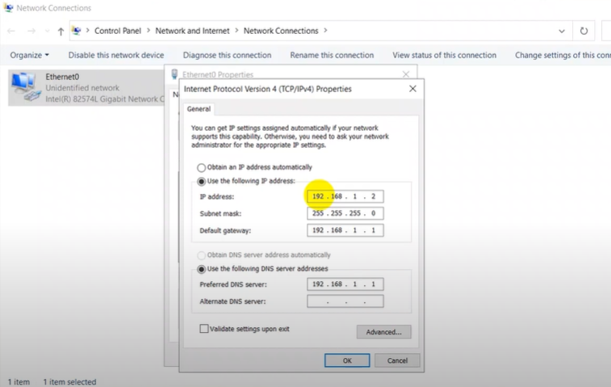

* Chọn Active Directory Domain Service và iSCSI Target Sever

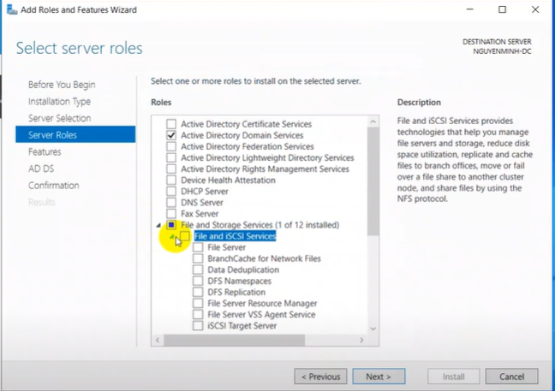

* Add a new forest : univ.vn

* Tại ổ C tạo Folder tên SAN

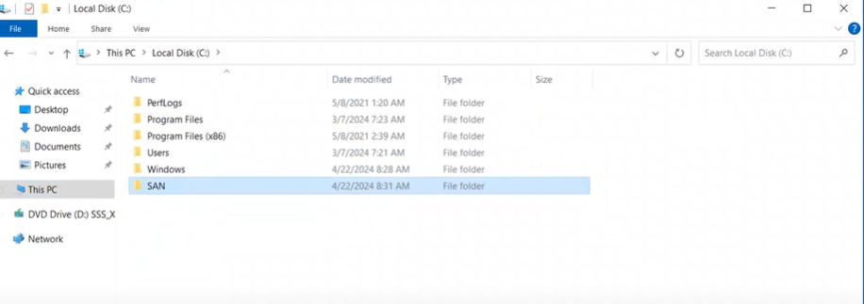

* Disk 1
* Cấu hình iSCSI

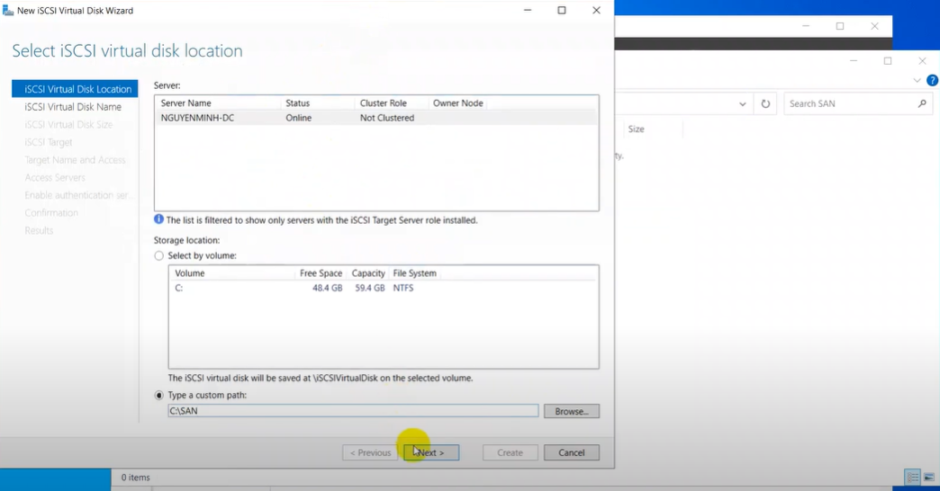

* Disk 2

B3: Cấu hình Máy NODE 1: Tạo 2 card mạng

